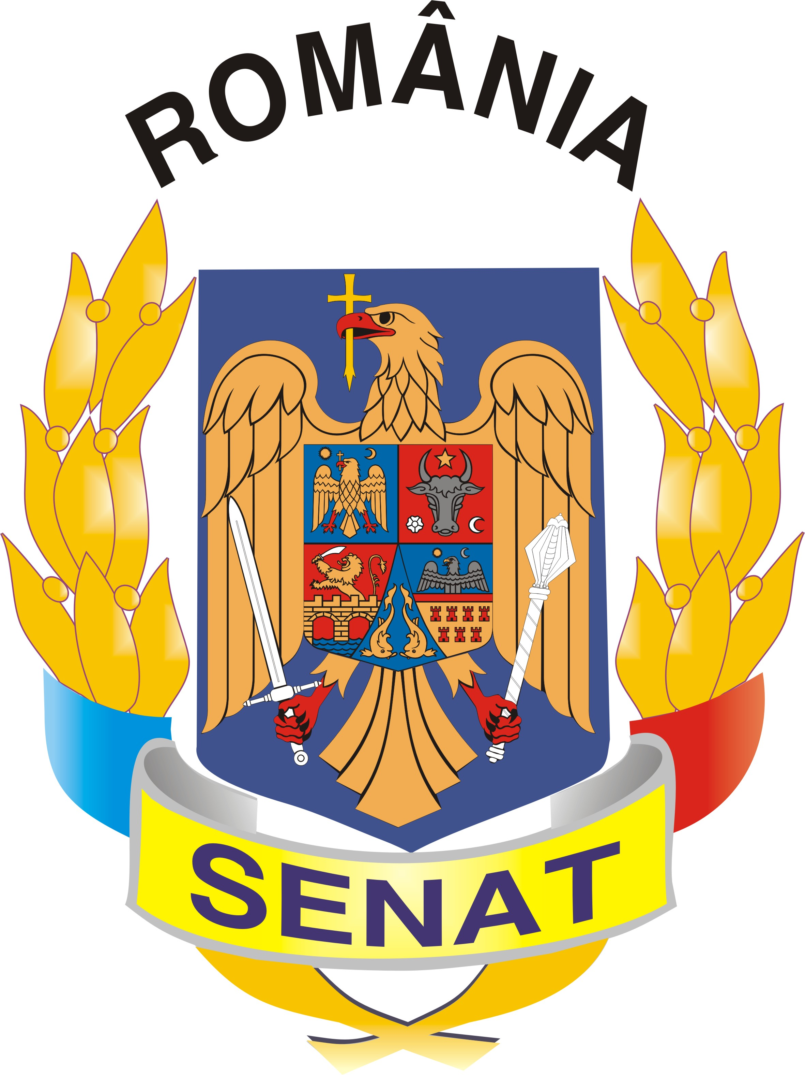

Comisia pentru egalitatea de şanse

Informare DE PRESĂ

Comisia pentru egalitatea de şanse din Senatul României, reprezentată de doamna vicepreşedinte Mihaela Popa, în parteneriat cu Asociaţia Naţională a Specialiştilor în Resurse Umane (AUR), WIDE – Women in Development Europe, Coaliţia KARAT şi Ministerul Administraţiei şi Internelor din România (Divizia Shengen) organiează joi, 3 iunie a.c, la Palatul Parlamentului, ora 09.00, Conferinţa Anuală WIDE 2010 cu tema: “Migraţia şi Egalitatea de Şanse în contextul Globalizării”.
Conferinţa va fi orientată spre analizarea politicilor europene privitoare la migratie şi va avea un caracter interactiv, intersectorial şi multicultural. Dezbaterile principale vor avea ca teme de dicuţie: lipsa de coerenţă între politica Europeană privind migraţia şi politicile Europene privind schimburile comerciale şi de dezvoltare, precum şi impactul negativ pe care această lipsă de coerenţă îl are asupra protecţiei drepturilor economice, culturale, sociale şi politice (ECSP) ale femeilor migrante în întreaga lume; protecţia drepturilor ECSP ale femeilor migrante prin discutarea strategiilor politice şi a sinergiilor dintre acestea, va conduce la identificarea punctelor centrale pentru activităţile de advocacy în acest sens şi pentru elaborarea în viitor a unor opţiuni politice bazate pe respectarea acestor drepturi.
La eveniment vor participa reprezentanţi ai Parlamentului, instituţiilor publice centrale, organizaţiilor nonguvernamentale din ţară şi străinătate, precum şi experţi în migraţie şi egalitate de gen.

